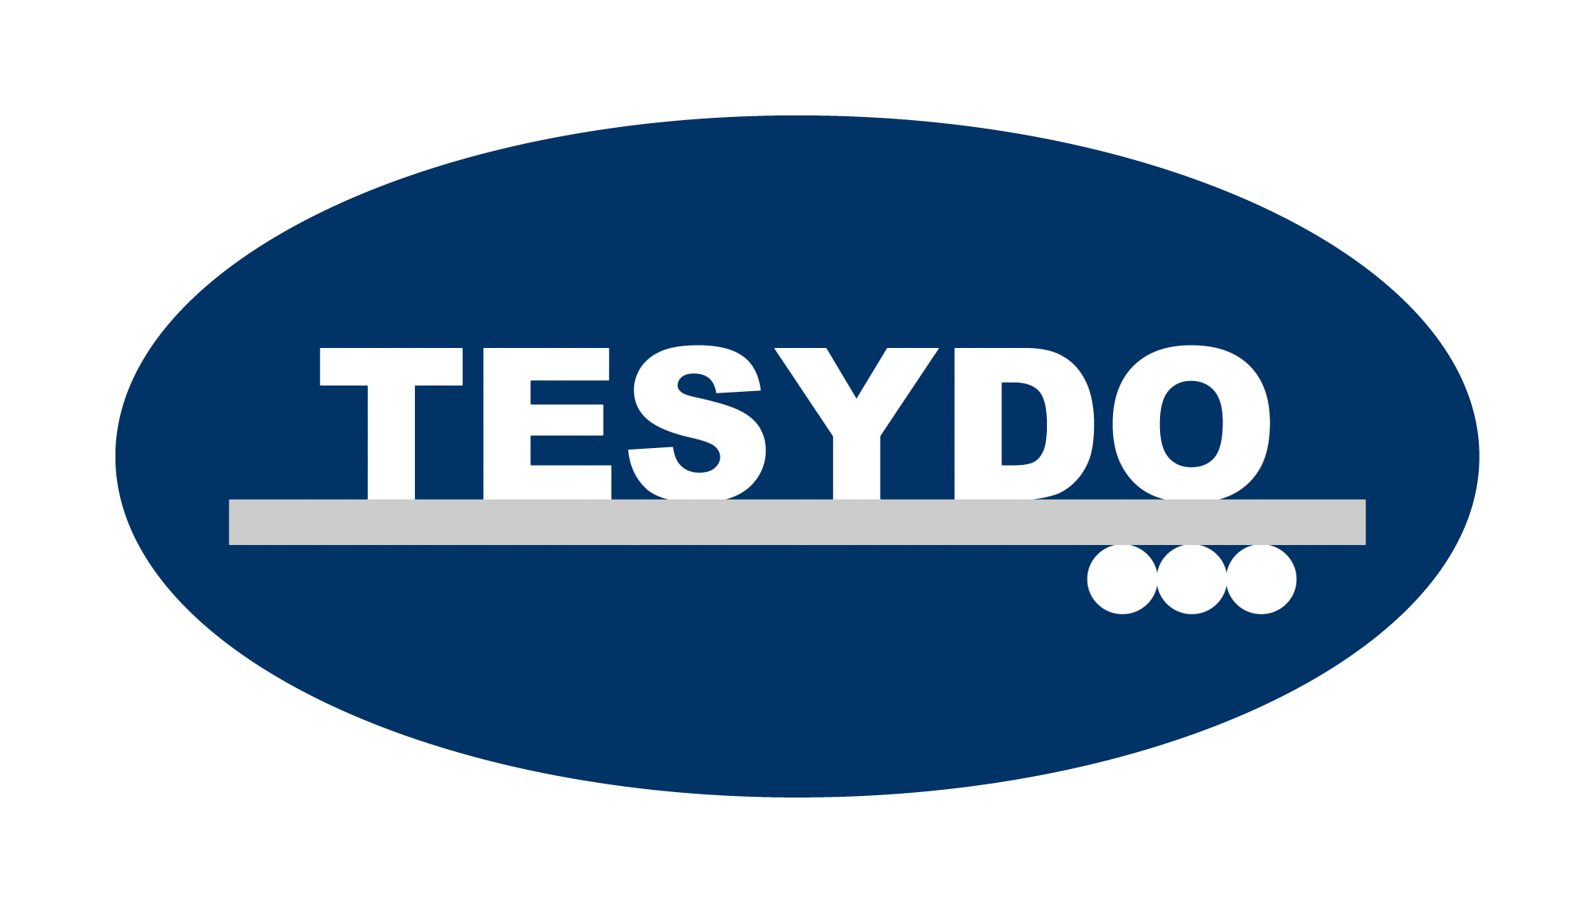
TESYDO, s.r.o.
Mariánské nám. 617/1, 617 00 Brno, Česká republika (CZ)
*/ Člen AIO, HK, TNK, CWS ANB (člen EWF, IIW a IAB) /*
*/ Member of AIO, HK, TNK, CWS ANB (member of EWF, IIW and IAB) /*
Technická, školící, zkušební, certifikační a inspekční činnost
Technical, training, testing, certification and inspection activity
Zkušební orgán, Certifikační orgán, Inspekční orgán
Testing Body, Certification Body, Inspection Body

Přehled příkladů základních kurzů svařování dle ČSN 05 0705 (r. 2000) – dle čl. 5.1.2
(Je aplikovatelné na hodinové dotace přípravných kurzů dle ČSN EN, ČSN EN ISO kvalifikací svářečů i páječů, operátorů nebo seřizovačů)

Označení nové | Označení původní | Název kurzu (původní) | Počet hodin
Označení nové | Označení původní | Název kurzu (původní) | Teorie* | Praxe**
ZK 311 1.1 | Z-G1 | Základní kurz plamenového svařování a řezání kyslíkem. | 40 | 135
ZK 912 31 | Z-L6 | Základní kurz pájení plamenem, materiál-měď a její slitiny. | 52 | 80
ZK 111 1.1 | Z-E1 | Základní kurz ručního obloukového svařování obalenou elektrodou. | 40 | 128
ZK 111 8 | Z-E3 | Základní kurz ručního obloukového svařování obalenou elektrodou, materiál – vysokolegované austenitické oceli. | 40 | 128
ZK 135 1.1 | Z-M1 | Základní kurz svařování v ochranné atmosféře tavící se elektrodou. | 39 | 92
ZK 135 8 | Z-M3 | Základní kurz svařování v ochranné atmosféře tavící se elektrodou, materiál – vysokolegované austenitické oceli. | 39 | 92
ZK 141 1.1 | Z-T1 | Základní kurz svařování v ochranné atmosféře netavící se elektrodou. | 40 | 90
ZK 141 21 | Z-T2 | Základní kurz svařování v ochranné atmosféře netavící se elektrodou, materiál – nelegované a legované oceli, vyžadující předehřev. | 40 | 90
ZK 141 8 | Z-T3 | Základní kurz svařování v ochranné atmosféře netavící se elektrodou, materiál – vysokolegované austenitické oceli. | 40 | 90
ZK 141 31 | Z-T6 | Základní kurz svařování v ochranné atmosféře netavící se elektrodou, materiál – měď a její slitiny. | 40 | 128
ZK 141 21 | Z-T7 | Základní kurz svařování v ochranné atmosféře netavící se elektrodou, materiál – hliník a jeho slitiny. | 40 | 128
ZK 121 1.1 | Z-P1 | Základní kurz svařování pod tavidlem. | 40 | 48
ZK 72 1.1 | Z-S1 | Základní kurz elektrostruskového svařování. | 34 | 56
ZK 21 1.1 | Z-R | Základní kurz odporového svařování na univerzálních strojích. | 47 | 78
ZK 15 P2 | Z-I9 | Základní kurz polyfúzního svařování plastů. | 20 | 20

* Vyučovací hodina trvá 45 minut.
** Vyučovací hodina trvá 60 minut.
(Osnovy pro teoretickou a praktickou přípravu jsou dle TPA CWS ANB doporučené, může jejich korekturu provést svářečský dozor (I/EWT, I/EWE) svářečské školy).
Metoda svařování, event. pájení (číselné označení, název)musí být v souladu se zněním terminologie dle ČSN EN ISO 4063.
Označení svařovaných, event. pájených materiálů musí být v souladu s ČSN 05 0705 a TNI CEN ISO/TR 15608.

